Всероссийский марафон «Математический калейдоскоп»
Ответы
(для дошкольников)

Ответ должен быть представлен строго в виде ЧИСЛА без пробелов, кавычек, точек, дополнительных символов и обозначений. Неверно записанные ответы не учитываются.

№ | Задача |  | Ответ
1 | В вазе стояло 4 тюльпана и 8 нарциссов. Сколько тюльпанов стояло в вазе? |  | 4
2 | У Вани есть три брата и три сестры. Сколько всего детей в этой семье? |  | 7
3 | После того как Маша исписала три тетрадки, у нее осталось еще четыре тетради. Сколько было тетрадей у Маши? |  | 7
4 | Лестница состоит из 17 ступенек. Дима стоит на середине лестницы. На какой ступеньке он стоит? |  | 9
5 | Бабушка на завтрак приготовила пирожки. С мясом 6, а с капустой на 2 пирожка меньше. Сколько пирожков с капустой приготовила бабушка на завтрак? |  | 4
6 | Для украшения зала на праздник надули 6 синих шариков, 4 зеленых и три желтых. Сколько всего было шариков? |  | 13
7 | В корзине было 10 яблок. Саша взял три яблока, а Маша два. Сколько яблок осталось в корзине? |  | 5
8 | Четыре друга нашли каждый по два гриба. Сколько всего грибов они нашли? |  | 8
9 | Если сегодня понедельник, какой день недели будет через шесть дней? В ответе введи только одну цифру: понедельник – 1, вторник – 2, среда – 3, четверг – 4, пятница – 5, суббота – 6, воскресенье – 7) |  | 7
10 | На крыше сидело пять воробьев. К ним прилетело еще пять. А затем улетело четыре. Сколько птиц осталось сидеть на крыше? |  | 6
11 | Кате 5 лет, Севе 7 лет. Сколько лет будет Севе, когда Кате исполнится 9 лет? |  | 11
12 | Сколько минут составляет один час? |  | 60
13 | Сосчитай, сколько всего кубиков использовали для построения? | 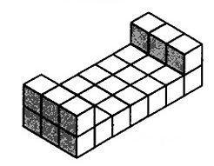 | 27
14 | По двору ходили гуси. У всех гусей Саша насчитал 10 лап. Сколько гусей гуляло во дворе? |  | 5
15 | Сосчитай, сколько всего квадратов изображено на рисунке? | 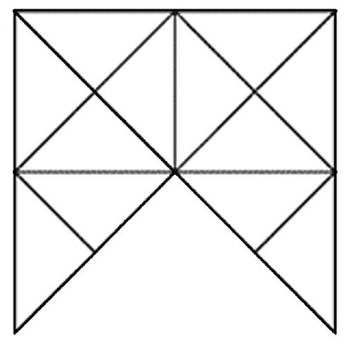 | 5

